Introduction
Le patient est un partenaire de soins et d’accompagnement.
Toute option de prise en charge doit être discutée avec lui. Il doit pouvoir consentir de manière libre et éclairée (sauf en cas d’urgence).
Afin que le consentement soit libre et éclairé, le patient doit être capable de discernement.
La capacité de discernement est la capacité d’un individu à comprendre une situation et les choix qui s’offrent à lui, à évaluer les conséquences de chacun de ces choix, ainsi qu’à décider pour lequel d’entre eux choisir. Elle est présente ou absente pour un objet précis à un temps donné.
Dans le droit suisse, cette faculté est présumée.
L’évaluation de la capacité de discernement d’une personne est un processus complexe. Il incombe au médecin de prouver l’absence de discernement d’une personne. Un psychiatre peut être sollicité.
Références :
- Articles 16 à 19 du Code Civil
- Capacité de discernement (assm.ch)

Le projet de soins anticipé (proSA)

L’objectif poursuivi est d’adapter les soins aux souhaits du patient et à sa situation médicale et de documenter les objectifs thérapeutiques et le degré d’intensité de traitement présumé.
La documentation permet de garantir que les souhaits identifiés servent aussi de moyen de communication entre les différents partenaires tels que les services d’urgence et l’hôpital.
L’existence d’un document ProSa sur l’intensité de traitement devient un indicateur de qualité médical (IQM) dans le domaine des EMS.
Ce projet de soins anticipé contient à minima un formulaire sur le degré d’intensité de traitement présumé.

La « Volonté présumée (est) celle qu’exprimerait probablement une personne incapable de discernement si on pouvait l’interroger. Cette volonté présumée se dégage à partir de l’évaluation de toutes les informations dont on dispose sur la volonté déclarée du patient, telles que ses directives anticipées, ses déclarations antérieures, les indices biographiques, les déclarations de proches et de médecins traitants. » (Naef et al. 2012, 126).

Pour documenter ces volontés présumées ou dit « par procuration », un entretien est à promouvoir avec la participation du médecin traitant, des proches (y compris du représentant thérapeutique) et la référente de l’équipe soignante. Plusieurs entretiens peuvent être nécessaires selon la situation. Cette démarche est évolutive et non contraignante légalement.

Le « Formulaire sur le degré d’intensité de traitement présumé » proposé est le suivant : lien
Le ProSA va devenir un IQM selon les critères mentionnés :
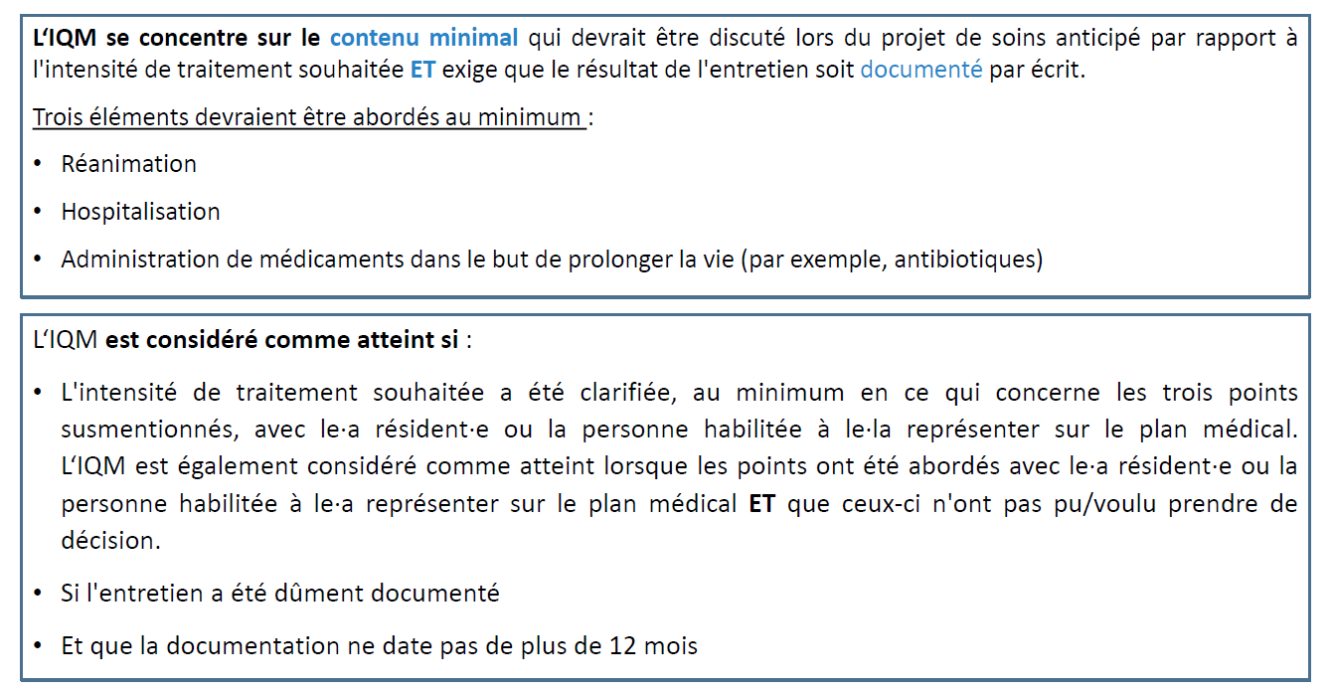
Références :
- Projet de soins anticipé
- Le groupe de travail «projet de soins anticipé»
- Le Projet de Soins Anticipé | ProSA
- prosa_ems_guide_assm_ofsp_2025.pdf
- Outils pour les EMS - ARTISET
Les directives anticipées :
Les directives anticipées sont l’expression écrite par avance de votre volonté sur le type de soins que vous souhaiteriez recevoir ou non dans des situations données et au cas où vous ne seriez plus en mesure de vous exprimer par vous-même. Cette démarche est volontaire et non obligatoire [Code civil suisse (CCS), art. 370, 371 et 372].
Toute personne capable de discernement peut déterminer dans ses directives anticipées les traitements médicaux souhaités et/ou consentis pour le cas où elle ne serait plus en capacité de discernement pour décider. Rédiger des directives anticipées n’est pas obligatoire mais est fortement conseillé.
Si une personne a rédigé ses directives anticipées et est capable de discernement, elle n’est en aucun cas tenue de suivre ce qu’elle a rédigé dans ses directives.
La portée des directives anticipées est limitée au domaine médical, contrairement au mandat pour cause d’inaptitude. Dans les directives anticipées, un représentant thérapeutique peut être nommé.
Les directives anticipées peuvent être réévaluées, modifiées et/ou annulées en tout temps uniquement par la personne concernée qui s’assure régulièrement (tous les 2-3 ans) qu’elles correspondent toujours à sa volonté.
Si une personne a rédigé ses directives anticipées, elle a tout intérêt à les faire connaître auprès de son médecin traitant, de son représentant thérapeutique, de ses proches, des partenaires de soins et enfin de les déposer dans le DEP (Dossier Electronique du Patient) si elle en a ouvert un.
Il existe plusieurs types de documents, tous sont valables s’ils sont datés et signés par l’auteur.
Plusieurs modèles sont à disposition dont les principaux (liste non exhaustive) :
- Directives anticipées | FMH
- Docupass (prosenectute.ch)
- Directives anticipées – Fomulaire – modèle et conseil en ligne (redcross.ch)
- Les directives anticipées (liguecancer.ch)
- Faire ses directives anticipées: Alzheimer Suisse (alzheimer-schweiz.ch)

La représentation thérapeutique
Toute personne peut désigner une personne physique appelée à décider des soins médicaux au cas où elle deviendrait incapable de discernement, même en dehors de directives anticipées.
Les droits du représentant thérapeutique s’exercent à partir du moment où la personne n’est plus capable de discernement.
Le représentant thérapeutique, quel qu’il soit, ne peut pas évaluer, modifier et/ou rédiger des directives anticipées.

En l’absence de mandat pour cause d’inaptitude, un curateur est nommé par l’APEA.
N’importe quel professionnel ou proche peut demander une mesure curatelle pour une personne.
Idéalement, la demande de curatelle s’effectue en accord avec la personne concernée et en collaboration avec le réseau professionnel. Les données médicales doivent être fournies par le médecin (sauf si accord de la personne concernée). Le professionnel doit rester vigilant au secret professionnel.
Le curateur quel qu’il soit ne peut pas évaluer, modifier et/ou rédiger des directives anticipées.

Il existe différents types de curatelle ; nous ne citons ici que les principales :
- Dit d’accompagnement (n° article 393)
- Dit de coopération (n° article 396)
- Dit de représentation et de gestion (n° articles 394-395) ; peut avoir des aspects de décisions en lien avec la santé – l’APEA décide au cas par cas les tâches
- Dit de portée générale (n° article 398) ; il s’agit d’une gestion complète y compris la santé

Représentation de la personne incapable de discernement selon le Code Civil :

Sont habilités à représenter la personne incapable de discernement et à consentir ou non aux soins médicaux que le médecin envisage de lui administrer ambulatoirement ou en milieu institutionnel, dans l’ordre :
1. la personne désignée dans les directives anticipées ou dans un mandat pour cause d’inaptitude ;
2. le curateur qui a pour tâche de la représenter dans le domaine médical ;
3. son conjoint ou son partenaire enregistré, s’il fait ménage commun avec elle ou s’il lui fournit une assistance personnelle régulière ;
4. la personne qui fait ménage commun avec elle et qui lui fournit une assistance personnelle régulière ;
5. ses descendants, s’ils lui fournissent une assistance personnelle régulière ;
6. ses père et mère, s’ils lui fournissent une assistance personnelle régulière ;
7. ses frères et sœurs, s’ils lui fournissent une assistance personnelle régulière.

Références :

- FF 2009 139 - Code civil suisse (Protection de l... | Fedlex (admin.ch)
- Directives anticipées en Suisse (ch.ch)
- APEA - - vs.ch
- Curatelle Officielle - Ville de Sion
- Mandat pour cause d’inaptitude et directives anticipées du patient : deux instruments qui renforcent le droit à l’autodétermination (admin.ch)
- Mandat pour cause d’inaptitude et directives anticipées du patient - Pro Infirmis

Ci-dessous est proposé un processus de clarification à l’arrivée d’un résident (en EMS), d’un hôte (en SSJN) ou d’un client (en CMS).

Ces informations doivent être annotées dans le dossier de soins et d’accompagnement.

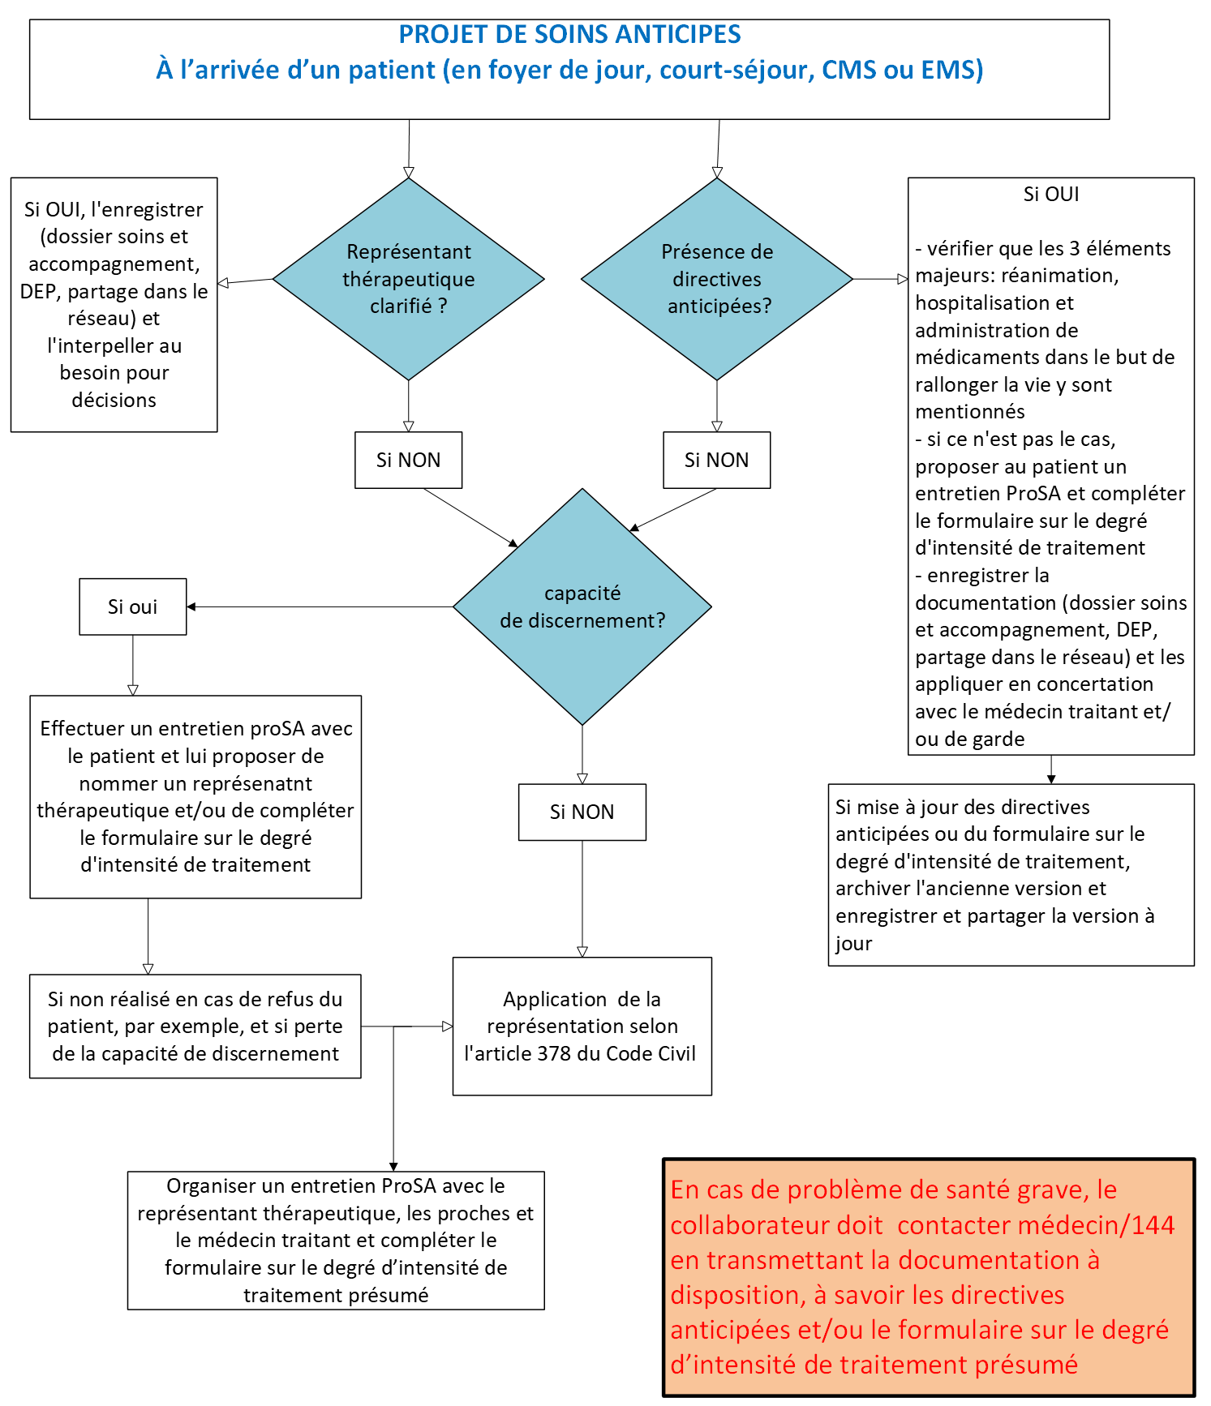

Le mandat pour cause d’inaptitude est plus large que la représentation thérapeutique. Il permet à une personne ayant l’exercice des droits civils (majeur et capable de discernement) de charger une personne physique ou morale de lui fournir une assistance personnelle, de gérer son patrimoine ou de la représenter dans les rapports juridiques avec des tiers au cas où elle deviendrait incapable de discernement (art. 361CC)
APEA = Autorités cantonales de protection de l’enfant et de l’adulte

